Памятка для родителей-водителей «Правила перевозки детей в автомобиле»

- Если вы сами всегда пристегиваетесь ремнями безопасности, то ребенок, глядя на вас, привыкает автоматически пристегиваться.

- Ремень должен быть отрегулирован по росту ребенка, следите, чтобы он был не на уровне шеи.

- Дети до 12 лет должны сидеть в специальном удерживающем устройстве (кресле) или занимать самые безопасные места в автомобиле: середину и правую часть заднего сиденья.

-Учите ребенка правильно выходить из автомобиля через правую дверь, которая находится со стороны тротуара.

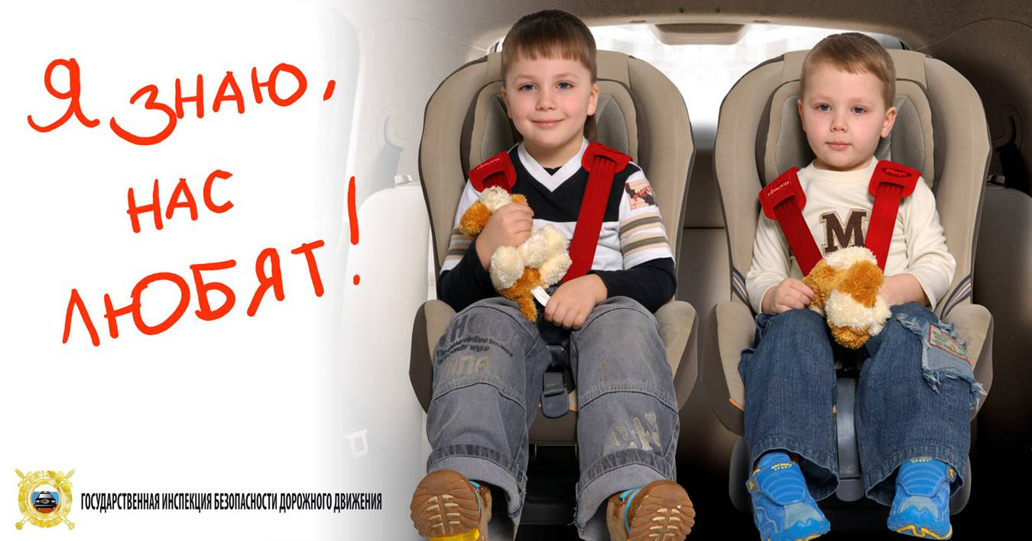
Простые правила безопасности при путешествии на автомобиле.

Дети до 12 лет должны сидеть на заднем сиденье автомобиля при отсутствии на переднем сидении специального детского удерживающего устройства.

Все приспособления безопасности должны быть правильно подобраны в соответствии с возрастом ребенка. Очень важно убедиться в том, что ребенок правильно пристегнут в соответствии со своим размером и весом.

Для детей до 2-х лет предназначено специальное кресло, которое крепиться на заднем сиденье и обращено к заднему стеклу. Оно в случае аварии уменьшает нагрузку на шею ребенка (самое уязвимое место при столкновении) на 90%.

Для детей от 3 до 8 лет рекомендуется использовать детское кресло со специальной системой ремней безопасности. Оно уменьшает возможность получения травм на 70%. Если ваш автомобиль оснащен подушкой безопасности, никогда не устанавливайте детское сиденье на переднее место.

Для детей 9-12 лет рекомендуется применять сиденье-подушку или адаптер, которые приподнимают тело ребенка таким образом, чтобы ремень безопасности правильно и надежно сидел, защищая его - через грудную клетку и вниз через бедра (не через шею и живот). Чем ближе к телу сидит ремень, тем лучше защита.

Пристегивайтесь ремнями безопасности, даже если ваш автомобиль оснащен воздушными подушками безопасности. Пристегиваясь ремнями безопасности, вы уменьшаете риск несчастных случаев с летальным исходом на 45%.

Лобовое столкновение при скорости 50 км/час равносильно падению с третьего этажа здания. Поэтому, не пристегивая ребенка ремнями безопасности, вы как бы разрешаете ему играть на балконе без перил!

Приучайте детей к хорошим привычкам и сделайте так, чтобы они чувствовали ответственность. Объясняйте им, как надо себя вести, и показывайте хороший пример.

Правила применения специальных детских удерживающих устройств и иных средств, обеспечивающих безопасность при перевозке детей

Пренебрежение водителем рекомендаций, касающихся применения ремней безопасности и детских удерживающих устройств является одной из причин высокого травматизма и смертности среди детей.

Согласно пункта 22.9 Правил дорожного движения: «…Перевозка

детей до 12-летнего возраста в транспортных средствах, оборудованных ремнями безопасности, должна осуществляться с использованием специальных детских удерживающих устройств, соответствующих весу и росту ребенка, или иных средств, позволяющих пристегнуть ребенка с помощью ремней безопасности, предусмотренных конструкцией транспортного средства, а на переднем сиденье легкового автомобиля - только с использованием специальных детских удерживающих устройств».

Беби-сиденье является надежным и удобным защитным средством для детей в возрасте до 9 месяцев. Беби-сиденье мало ребенку, если его голова выступает за пределы сиденья. Ребенок удерживается на месте ремнем, который прикреплен к сиденью. Сиденье крепится автомобильным ремнем безопасности.

Детское кресло начинают использовать в возрасте от 1 года. В передней части автомобиля детское кресло устанавливается спинкой к панели управления (не к стеклу!). В задней части автомобиля кресло крепится к спинке переднего сиденья (если его конструкция приспособлена для этого), либо к спинке заднего сиденья. В этом случае ребенок пристегивается специальным ремнем, который протягивается через бедра ребенка. Детское кресло мало ребенку, если его голова выступает за пределы спинки кресла или когда превышаются весовые ограничения.

Никогда не помещайте ребенка на сиденье, снабженное подушкой безопасности, так как оно не может противостоять толчку, который происходит при раскрытии подушки. Вообще лицам, рост которых менее 140 см., нельзя находиться на сиденье, снабженном подушкой безопасности.

Для детей 9-12 лет рекомендуется применять сиденье-подушку, которое приподнимает тело ребенка таким образом, чтобы ремень безопасности правильно и надежно сидел, защищая его - через грудную клетку и вниз через бедра (не через шею и живот). Чем ближе к телу сидит ремень, тем лучше защита.

Требования пункта 22.9 ПДД распространяется исключительно на владельцев транспортных средств, оборудованных ремнями безопасности, если их установка предусмотрена конструкцией конкретного транспортного средства.

Перевозка ребенка на руках считается самой опасной. При резком торможении (ударе) со скоростью в 50 км/час вес ребенка возрастает примерно в 30 раз и удержать его от резкого удара о переднее кресло или о ветровое стекло практически невозможно. Кроме того, взрослый, держащий ребенка на руках, в этом случае способен раздавить ребенка своим весом.

Ремни безопасности могут снизить вероятность гибели и получения травм на 40-60%. Наличие детских удерживающих устройств уменьшает смертность в результате ДТП грудных детей на 71%, детей старше 2 лет – на 54%.

Необходимо всегда помнить, что ребенку необходима более высокая степень защиты, чем взрослому.

Главная задача водителя и родителей не «засунуть» ребенка в кресло, а максимально обеспечить его безопасность.

Если вы решили купить для ребенка детское автокресло, убедитесь, что:

Кресло соответствует европейскому стандарту и на нем есть маркировка ЕСЕ R44.03 BKB44.04.

На маркировке указана необходимая вам весовая группа.

Кресло имеет крепления ISOFIX, если на сиденьях вашего автомобиля имеются заглушки с такой же надписью.

Перед передним сиденьем не установлена подушка безопасности, либо она отключена. В противном случае установка автокресла на переднем сиденье запрещена.

Изучив инструкцию, вы сможете правильно установить и закрепить автокресло на сиденье. Помните, что неправильно установленное автокресло не только не защитит вашего ребенка, но и может нанести ему увечья.

Купленное вами кресло с паховым ремнем безопасности, обозначенным на маркировке символом Y, установлено для перевозки ребенка спиной по направлению движения. Это позволит избежать травм при резком торможении.

Если вы решили купить для перевозки ребенка в автомобиле детское удерживающее устройство ДУУ ФЭСТ, убедитесь что:

На коробке устройства указан сертификат соответствия № РОСС

RU.МТ25.В12920.

Устройство укомплектовано дополнительно лямкой ФЭСТ, если ваш ребенок относится к весовой группе 1 (от9 до 18 кг).

На коробке в прямоугольнике изображен автомобиль зеленого цвета с четырьмя пассажирскими сиденьями и надписью, разрешающей использовать устройство на любом из пассажирских сидений без каких-либо ограничений.

В коробке имеется инструкция по использованию устройства, которой вы должны следовать неукоснительно.

ПАМЯТКА ДЛЯ РОДИТЕЛЕЙ

    - ПРАВИЛАХ ПОВЕДЕНИЯ ДЕТЕЙ НА УЛИЦЕ

- Необходимо помнить, что основной способ формирования навыков поведения детей – наблюдение, подражание взрослым и, прежде всего родителям. Многие родители, не понимая этого, личным примером обучают детей неправильному поведению на улице.

- Приблизившись к проезжей части приучайте ребенка останавливаться. Остановка позволит ему переключиться и оценить ситуацию. Это главное правило пешехода.

- Учите ребенка смотреть. У ребенка должен быть выработан твердый навык: прежде, чем сделать первый шаг с тротуара, он поворачивает голову и осматривает дорогу во всех направлениях. Это должно быть доведено до автоматизма.

  - Находясь с ребенком на проезжей части дороги, не спешите, переходите дорогу размеренным шагом. Иначе Вы научите спешить ребенка там, где надо только наблюдать и соблюдать безопасность. Переходить дорогу можно только по пешеходному переходу, при зеленом сигнале светофора, а у перекрестка – по линии тротуаров. Следите за тем, как переходите проезжую часть: не наискосок, а строго перпендикулярно.

- При переходе дороги маленького ребенка необходимо крепко держать за руку (не за ладошку, а за запястье), чтобы малыш не смог вырваться и самостоятельно пересечь проезжую часть.

- Периодически обращайте внимание ребенка на появляющиеся вдали и проезжающие мимо автомобили. Научите ребенка замечать транспорт издали, провожать его глазами и оценивать скорость.

- Для оценки скорости транспортных средств у ребенка необходимо развить глазомер. Для этого, увидев вдалеке автобус, предложите ему сосчитать, на какой счет (1,2,3,4…) тот доедет до определенного места. Потом посчитать на какой счет доедет троллейбус, автомобиль. Такие упражнения помогают младшим школьникам понять, что скорость движения у разных транспортных средств отличается.

- Учите ребенка оценивать направление будущего движения машины. Научите ребенка определять: какое транспортное средство идет прямо, а какое готовиться к повороту.

- Объясните ребенку, что, увидев автобус на остановке противоположной стороны дороги, нельзя спешить, бежать к нему через дорогу, потому что это опасно.

- Твердо усвойте сами и научите ребенка, что входить в любой вид транспорта можно только тогда, когда он стоит. Объясните, почему нельзя прыгать на ходу.

- Учите ребенка предвидеть скрытую опасность. Остановитесь у стоящего транспорта и обратите внимание ребенка на то, как он закрывает обзор дороги, как из-за стоящего автомобиля может выехать другая машина. Такое наблюдение полезно проделать с различными предметами, закрывающими обзор дороги – кустами, деревьями, заборами и др.

12. Не запугивайте детей опасностями на улицах и дорогах. Страх так же вреден, как неосторожность и беспечность. Школьники должны уметь ориентироваться в дорожной обстановке.

13.Важное значение имеет одежда. Капюшон, шапка-ушанка, туго завязанный шарф сковывают движения, ухудшают слух, затрудняют поворот головы. Об этом надо помнить и не кутать ребенка. В темное время суток необходимо одевать ребенка в яркую одежду, со светоотражающими вставками, элементами.

- Запомните сами и передайте детям знание основных причин дорожно-транспортных происшествий. Вот они:

• Переход улицы в неустановленном месте (это очень часто ведет к трагическим последствиям).
• Выход на проезжую часть дороги из-за транспортных средств.
• Переход перед близко идущим транспортом
• Хождение по проезжей части улицы и дороги.
• Игра рядом с проезжей частью дороги.
- Не надо заставлять ребенка механически заучивать трудные для него

Правила дорожного движения. Добивайтесь понимания и осознания требований соблюдать Правила: что можно, а что нельзя делать на улицах и дорогах. Тогда знания превращаются в умения, навыки и положительную привычку всегда их соблюдать.

ПОМНИТЕ: рано или поздно ваш сын последует вашему примеру, а не вашим советам.

НИКОГДА САМИ НЕ НАРУШАЙТЕ ПРАВИЛА ДОРОЖНОГО ДВИЖЕНИЯ
Сам себе регулировщик.

Если светофора нет, и переход через проезжую часть дороги никто не регулирует, регулировщиком своего поведения и поведения своего ребенка становитесь вы, уважаемые взрослые.

Вы помните о том, что самый безопасный переход - подземный или надземный?

Если нет подземного перехода, можно перейти по «зебре».

Если нет ни того, ни другого, можно перейти на перекрестках по линии тротуаров или обочин.

Если нет подземного перехода, «зебры» или перекрестка, разрешается переходить дорогу под прямым углом к тротуару на участках без разделительной полосы и ограждений там, где дорога хорошо просматривается в обе стороны. Но вначале надо найти безопасное место для перехода. Именно найти. Это место должно быть как можно дальше от стоящих машин и других помех обзору.

Подойдя с ребенком к дороге, всегда напоминайте ему главное правило безопасности: «Мы подошли к дороге. Нам необходимо остановиться, посмотреть налево, так как именно оттуда может двигаться автомобиль, затем направо и снова налево и прислушаться. Помни, что машину может быть пока не видно. Но – слышно». Научите ребенка различать шумы автобуса, грузового автомобиля, иномарки на большой скорости… «Если видна приближающаяся машина – дадим ей проехать. Снова посмотрим по сторонам, поворачивая голову и вправо, и влево, чтобы расширить поле зрения и верно оценить дорожную обстановку. Сейчас машин нет, можно переходить, продолжая внимательно смотреть и прислушиваться, пока не перейдем дорогу. Дойдя до середины дороги, еще раз посмотрим направо. При переходе разговаривать не будем, чтобы не отвлекаться». Расскажите ребенку, что если он идет с другом, то лучше не держаться за руки. В случае опасности один может запаниковать и потянуть под колеса другого. Объясните ему, что он еще не такой большой, как взрослые, водителям иногда просто трудно его заметить. Поэтому ребенок должен обязательно убедиться, что его заметили.

И каждый раз, выходя с ребенком на улицу, повторяйте ему простые истины дорожной безопасности.

Скутер – не игрушка, а транспортное средство.

Дорогие родители!

Вы купили своему ребенку мокик или скутер. Не забывайте, что это не только дорогая и интересная игрушка. Это – транспортное средство повышенной опасности. Скутер и мокик – быстроходный транспорт. Он развивает скорость до 50 км. в час. Однако значительно менее устойчив. Чем автомобиль, его водитель более уязвим. Так как ничем не защищен.

Разрешая своему ребенку сесть за руль мокика или просто велосипеда, спросите себя. Знает ли ребенок основные правила движения. Способен ли он адекватно реагировать на сложную. Постоянно меняющуюся дорожную обстановку. Он должен хорошо освоить правила проеда равнозначных и неравнозначных, регулируемых и нерегулируемых перекрестков. А также значения дорожных знаков, сигналы об изменении направления, сигналы светофора и регулировщика. Не забывайте, что выезжать на велосипеде на дороги общего пользования можно только с 14 лет. А на мокике, скутере и мопеде – с 16 лет.

Ответственность за это и за техническое состояние транспортного средства вашего ребенка, будь то велосипед или мокик, лежит на вас, родителях.

Юный водитель должен уяснить, что перед тем, как выехать на дорогу с автомобильным движением. Необходимо проверить исправность велосипеда или мокика. Тормоза и звуковой сигнал должны работать обязательно. При движении по дорогам в темное время суток и в других условиях недостаточной видимости необходимо иметь спереди фонарь (фары) с белым светом, а сзади – фонарь (фары) с красным светом и красным светоотражателем. Если ребенок будет знать и соблюдать эти нехитрые требования, всегда пользоваться вело- или мотошлемом, он сможет избежать многих неприятностей, подстерегающих его на дороге.

